УДК 621.3
А. Р. Никонорова
(г. Казань, Казанский Национальный Исследовательский Технический Университет имени А.Н. Туполева (КНИТУ-КАИ))
АВТОМАТИЗАЦИЯ ПРОЕКТИРОВАНИЯ ИОС ЛИНЕЙНОЙ АЛГЕБРЕ
LINEAR ALGEBRE ITS DESIGN AUTOMATION
В статье рассмотрена разработка адаптивной интеллектуальной обучающей системы (ИОС) в среде МОНАП. Данная среда содержит: банк задач, учебный материал и саму обучающую систему. Как предметная область выбрана линейная алгебра.
The article describes the development of adaptive intelligent learning system (ILS) in the environment of MONAP. This environment contains: a task bank, training material, and the training system itself. As a subject area, linear algebra is chosen.
Ключевые слова: целенаправленность, адаптивная обучающая система, интегративность, вариативность, учебный контент.
Keywords: purposefulness, adaptive learning system, integrativity, variability, educational content.
Актуальность электронного обучения общеизвестна. Существует множество различных систем, поддерживающих электронное обучение. В тоже время имеет место невысокая оценка дидактического качества большинства обучающих систем. Одна из основных причин разрыва между потенциальными и реальными возможностями автоматизированных обучающих систем (АОС) заключается в недостаточно высокой индивидуализации обучения, обеспечиваемой существующими АОС [1]. В связи с этим особую актуальность приобретают исследования и разработки, направленные на повышение адаптивности процесса обучения. Наиболее значительные перспективы в этом направлении связаны с разработкой интеллектуальных обучающих систем (ИОС) и средств автоматизации их проектирования.
МОНАП (Модель Обучения Навыкам Алгоритмической Природы) – инструментальные средства (инвариантные к широкому классу предметных областей обучения) проектирования ИОС [2,3]. Спроектированные ИОС обеспечивают адаптацию к обучаемому при решении им учебных задач.
МОНАП имеет два составных компонента: среда преподавателя и среда обучаемого [2,3].
В «Среде преподавателя» осуществляется:
- Выбор и исследование предметной области, для которой будет реализовано интеллектуальное управление обучением;
- Описание обучающей среды (задание значений параметров);
- Формирование множества правил решения учебных задач;
- Описание свойств учебных задач и их создание;
- Регистрация обучаемых.
В «Среде обучаемого» осуществляется непосредственно процесс обучения – решение обучаемым учебных задач в выбранной предметной области обучения.
На начальном этапе проектирования необходимо определить среду обучения, настроить ее параметры.
Следующим этапом является формирование набора правил (операций) решения учебных задач, которые обучаемый должен использовать при решении задач. Формирование набора правил (операций) является, в общем случае, слабо формализуемой, многокритериальной задачей, решаемой экспертом-педагогом. В результате анализа предметной области обучения выбираются базовые элементы, представляющие собой простые понятия (концепты), на основе которых строится рассматриваемый учебный материал. С учетом выбранных концептов и на основе структурно-алгоритмического анализа деятельности по решению задач определенного класса осуществляется выделение типовых операций, составляющих содержание рассматриваемой деятельности. Под типовой операцией понимается законченная по смыслу, учитывающая специфику предметной области обучения операция, предполагающая элементарные действия над концептами. Правила желательно представлять в форме «условие-действие». Пример просмотра и редактирования правил по линейной алгебре представлен на рис. 1.
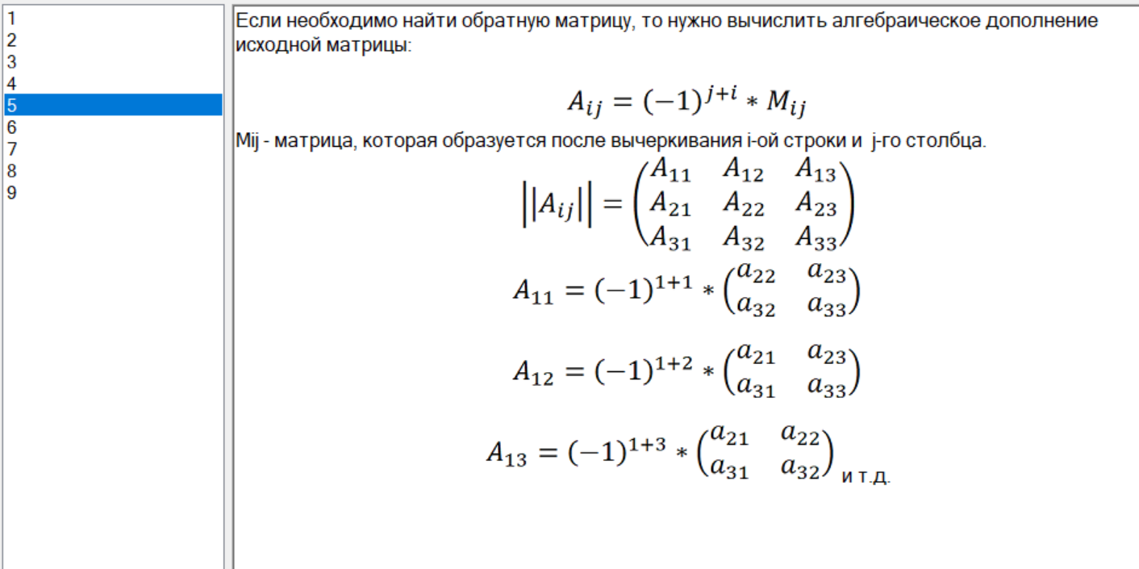
Рис. 1. Набор правил среды обучения и окно редактирования
Далее в «Среде преподавателя» осуществляется описание свойств учебных задач и их создание [4]. На рис. 2 представлен пример учебной задачи по линейной алгебре, при решении которой обучаемый должен правильно применить три различных правила(операции).

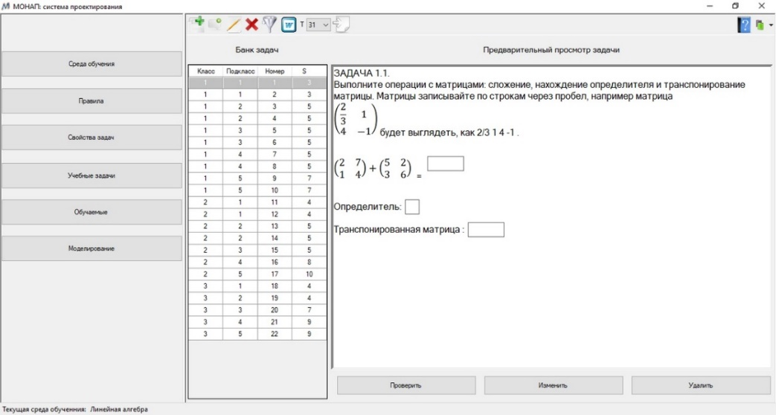
Рис. 2. Пример учебной задачи
Для регистрации обучаемых используется форма авторизации (рис. 3).
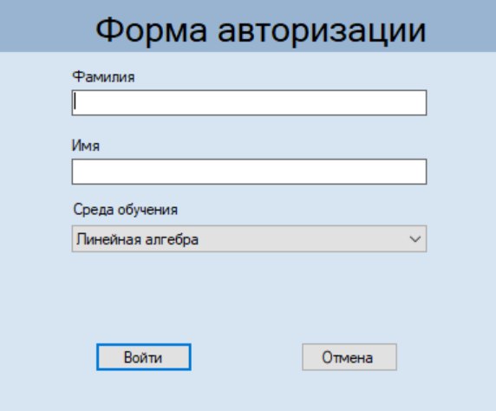
Рис. 3. Форма авторизации
На рисунке 4 представлен пример решения обучаемым одной из задач спроектированной ИОС. По результатам решения задачи ИОС рассчитывает вероятность правильного применения каждого примененного правила (операций). Эта информация используется далее для пересчета значений трудностей созданных учебных задач для конкретного обучаемого, что позволяет ИОС предложить обучаемому на очередной шаг обучения учебную задачу оптимальной для него трудности.

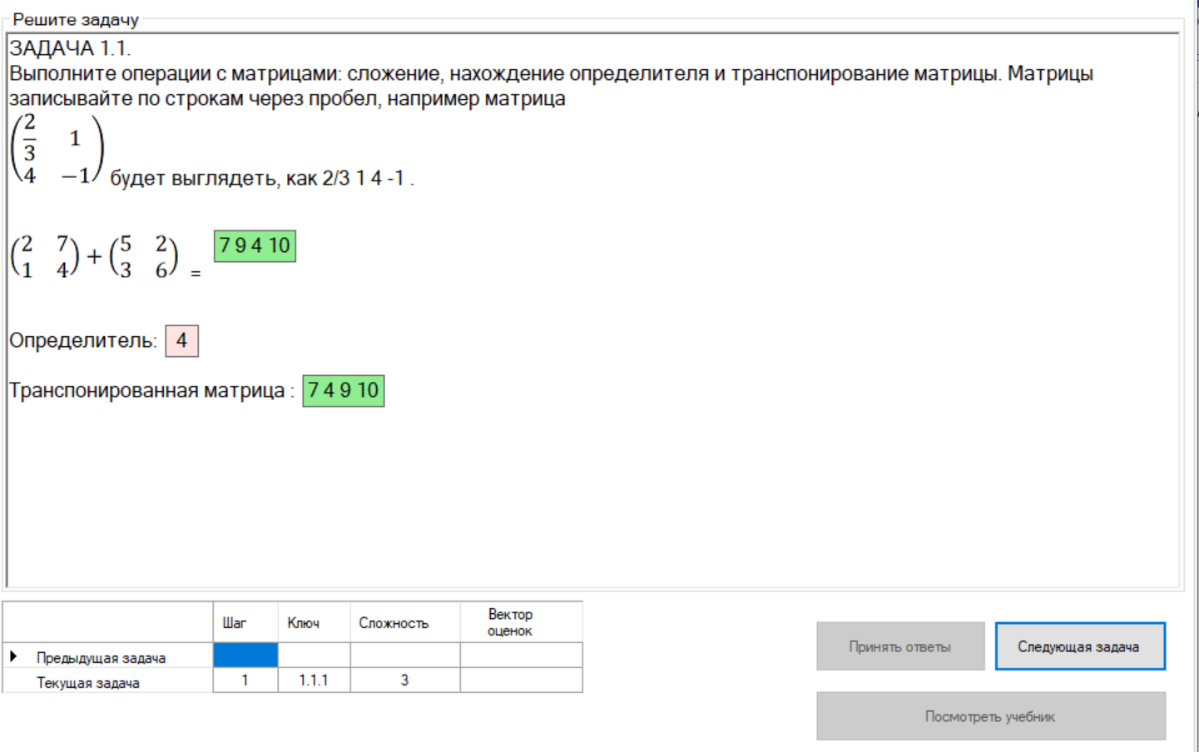
Рис. 4. Прохождения обучения
С помощью инструментальных средств серии МОНАП спроектирована ИОС линейной алгебры. На каждом шаге обучения ИОС обеспечивает идентификацию знаний обучаемого и вынесение решения о продолжении обучения или его завершении (успешном или аварийном). При выполнении решения о необходимости продолжения обучения ИОС определяет задачу, адекватную знаниям обучаемого, на очередной шаг обучения, то есть обеспечивает индивидуальную минимизацию времени обучения.
Список литературы
- Галеев И.Х. Модели и методы построения автоматизированных обучающих систем (обзор) // Информатика. Научно-технический сборник. Серия Кадровое обеспечение. Выпуск 1. - М.: ВМНУЦ ВТИ, 1990. - С.64-72.
- Галеев И.Х. Организация адаптивного обучения навыкам алгоритмической природы // Программные продукты и системы. - 1989. -N 3. - С.50-57.
- Galeev I. Automation of the ETS Design // Educational Technology - September-October 1999. - V. XXXIX, No. 5. - P. 11-15.
- Галеев И.Х. Свойства учебных задач при алгоритмизации в обучении // Международный электронный журнал «Образовательные технологии и общество (Educational Technology & Society)» - 2011. - V.11. - №2. - С.289-299. - ISSN 1436-4522.
Материал поступил в редколлегию 09.10.20.

